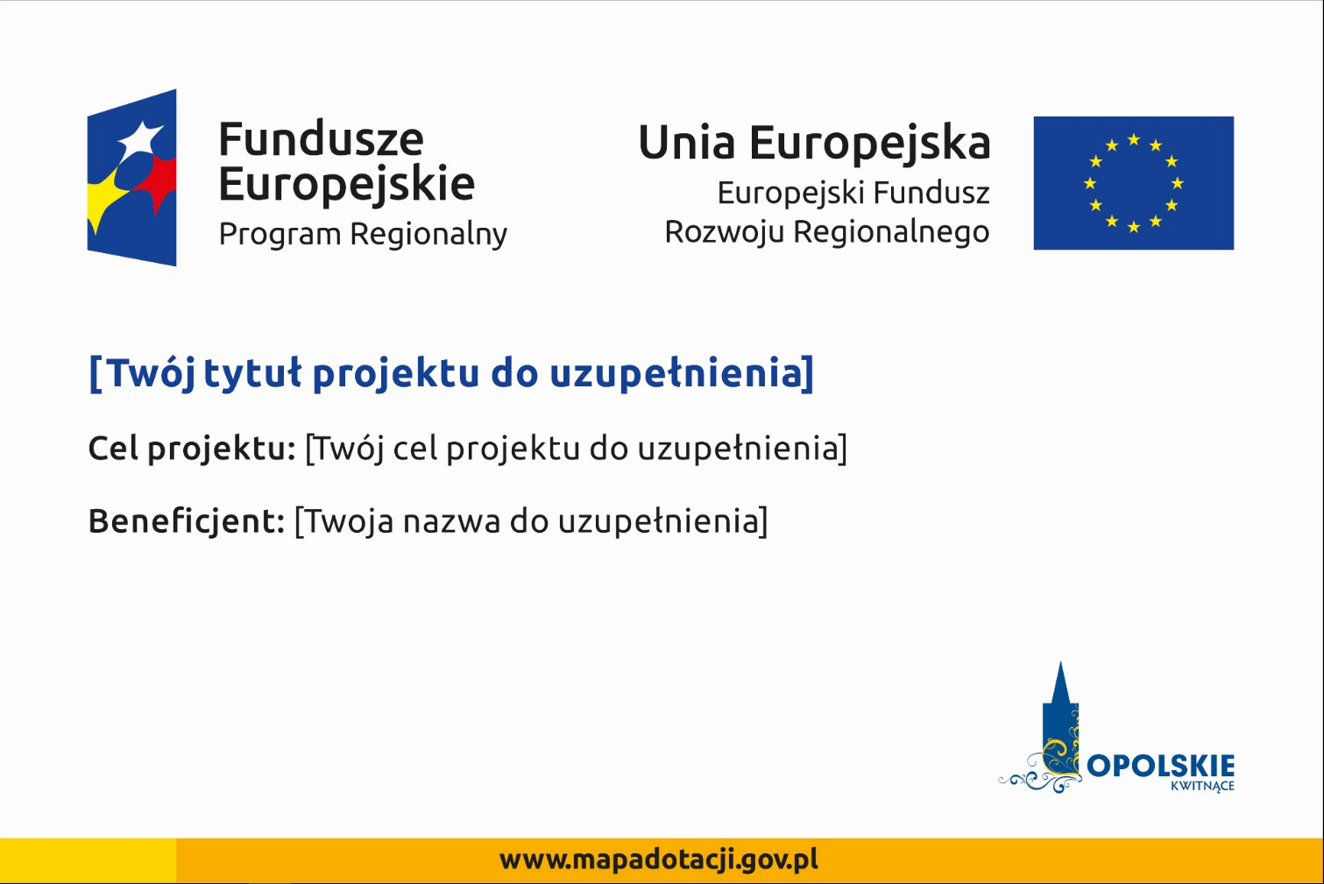

**Cel projektu:** Wzrost atrakcyjności oferty kształcenia zawodowego

w Województwie Opolskim poprzez dostosowanie bazy

do potrzeb regionalnego rynku pracy

**Beneficjent:** Województwo Opolskie

**WSPARCIE KSZTAŁCENIA ZAWODOWEGO W KLUCZOWYCH**

**DLA REGIONU BRANŻACH**

<------- 80cm ------>

<------ 120cm ------->

Załącznik nr 3 do zapytania ofertowego: OŚ-R.KW-015/17 z dnia 23 stycznia 2017 r.